表1 “菜篮子”产品产地市场价格
单位：元/公斤，%
品种 | 本期 | 上期 | 同期 | 环比 | 同比
蔬菜 | 2.81 | 3.06 | 2.98 | -8.11 | -5.63
生猪 | 14.89 | 14.85 | 15.11 | 0.25 | -1.48
鸡蛋 | 7.06 | 7.16 | 6.76 | -1.47 | 4.34
草鱼 | 13.50 | 13.50 | 11.50 | --- | 17.39
鲤鱼 | 11.60 | 11.20 | 13.00 | 3.57 | 10.77
鲫鱼 | 18.50 | 17.50 | 15.00 | 5.71 | 23.33

表2蔬菜产地市场价格
单位：元/公斤，%
品种 | 本期 | 上期 | 同期 | 环比 | 同比
小白菜 | 1.81 | 1.87 | 1.97 | -3.20 | -8.10
菠菜 | 2.08 | 2.46 | 2.21 | -15.35 | -6.06
菜豆 | 7.33 | 7.97 | 7.13 | -7.96 | 2.85
大葱 | 2.03 | 2.45 | 1.45 | -17.02 | 40.16
白萝卜 | 1.26 | 1.34 | 1.27 | -5.96 | -0.23
冬瓜 | 2.49 | 2.69 | 2.09 | -7.45 | 19.18
西红柿 | 4.64 | 4.68 | 4.57 | -0.79 | 1.63
胡萝卜 | 2.42 | 2.51 | 1.93 | -3.64 | 25.33
黄瓜 | 3.11 | 3.33 | 2.83 | -6.44 | 9.99
茴香 | 2.88 | 3.33 | 2.16 | -13.40 | 33.51
结球甘蓝 | 1.52 | 1.64 | 2.31 | -7.16 | -34.16
韭菜 | 4.50 | 4.73 | 3.88 | -4.89 | 15.91
茄子 | 3.05 | 3.79 | 3.68 | -19.55 | -17.17
芹菜 | 1.43 | 1.63 | 3.03 | -12.13 | -52.92
甜椒 | 3.98 | 4.36 | 4.07 | -8.78 | -2.32
莴笋 | 1.75 | 2.10 | 2.29 | -16.46 | -23.35
西葫芦 | 1.87 | 2.00 | 2.36 | -6.58 | -21.04
大白菜 | 1.18 | 1.21 | 1.35 | -2.37 | -12.71
长辣椒 | 3.42 | 3.69 | 3.53 | -7.36 | -3.31
洋葱 | 1.76 | 1.93 | 2.44 | -8.75 | -27.99
青萝卜 | 2.29 | 2.40 | 1.69 | -4.76 | 35.30

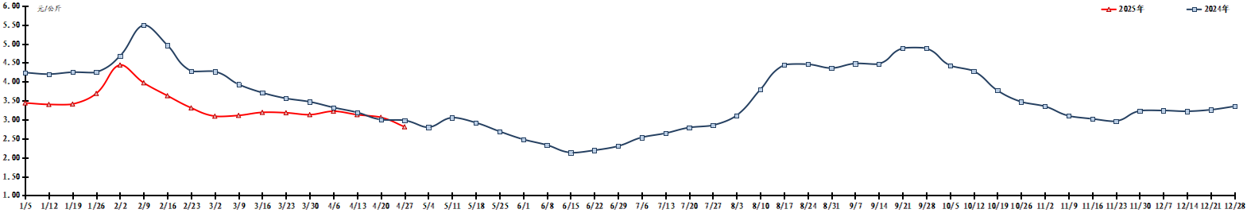
图1 蔬菜田头价格走势
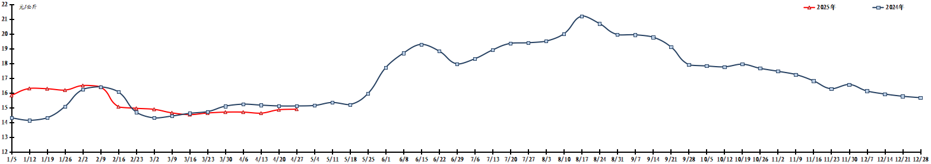
图2 生猪价格走势
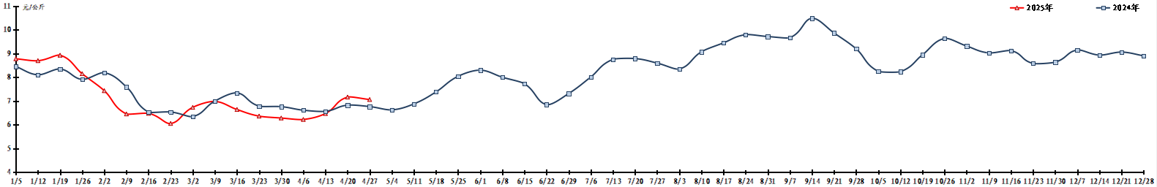
图3 鸡蛋出场价格走势

